** HTML**

**Hypertext Markup Language – Version 5**

**Videos einbinden**

= es kann mehr als nur ein Source Tag verwendet werden, sofern der Browser die Videoversion nicht abspielen kann. Danach kann noch ein Text als alternative angegeben werden.

**Zum Video download:** www.file.examples.com

muted (bedeutet Video ist stumm geschalten)

poster vor Beginn des Videos wird ein Bild statt schwarzem Hintergrund angezeigt

[controls](https://wiki.selfhtml.org/wiki/HTML/Multimedia_und_Grafiken/video#control)  aktiviert eine Leiste mit Steuerungsfunktionen (Play, Vollbildschirm, usw.) für den Benutzer

height Angabe der Höhe des Players (wird sonst automatisch erkannt)

width Angabe der Breite des Players (wird sonst automatisch erkannt)

loop Video nach Ende von vorne abspielen

Metadaten Daten, die anderen Daten übergeordnet sind

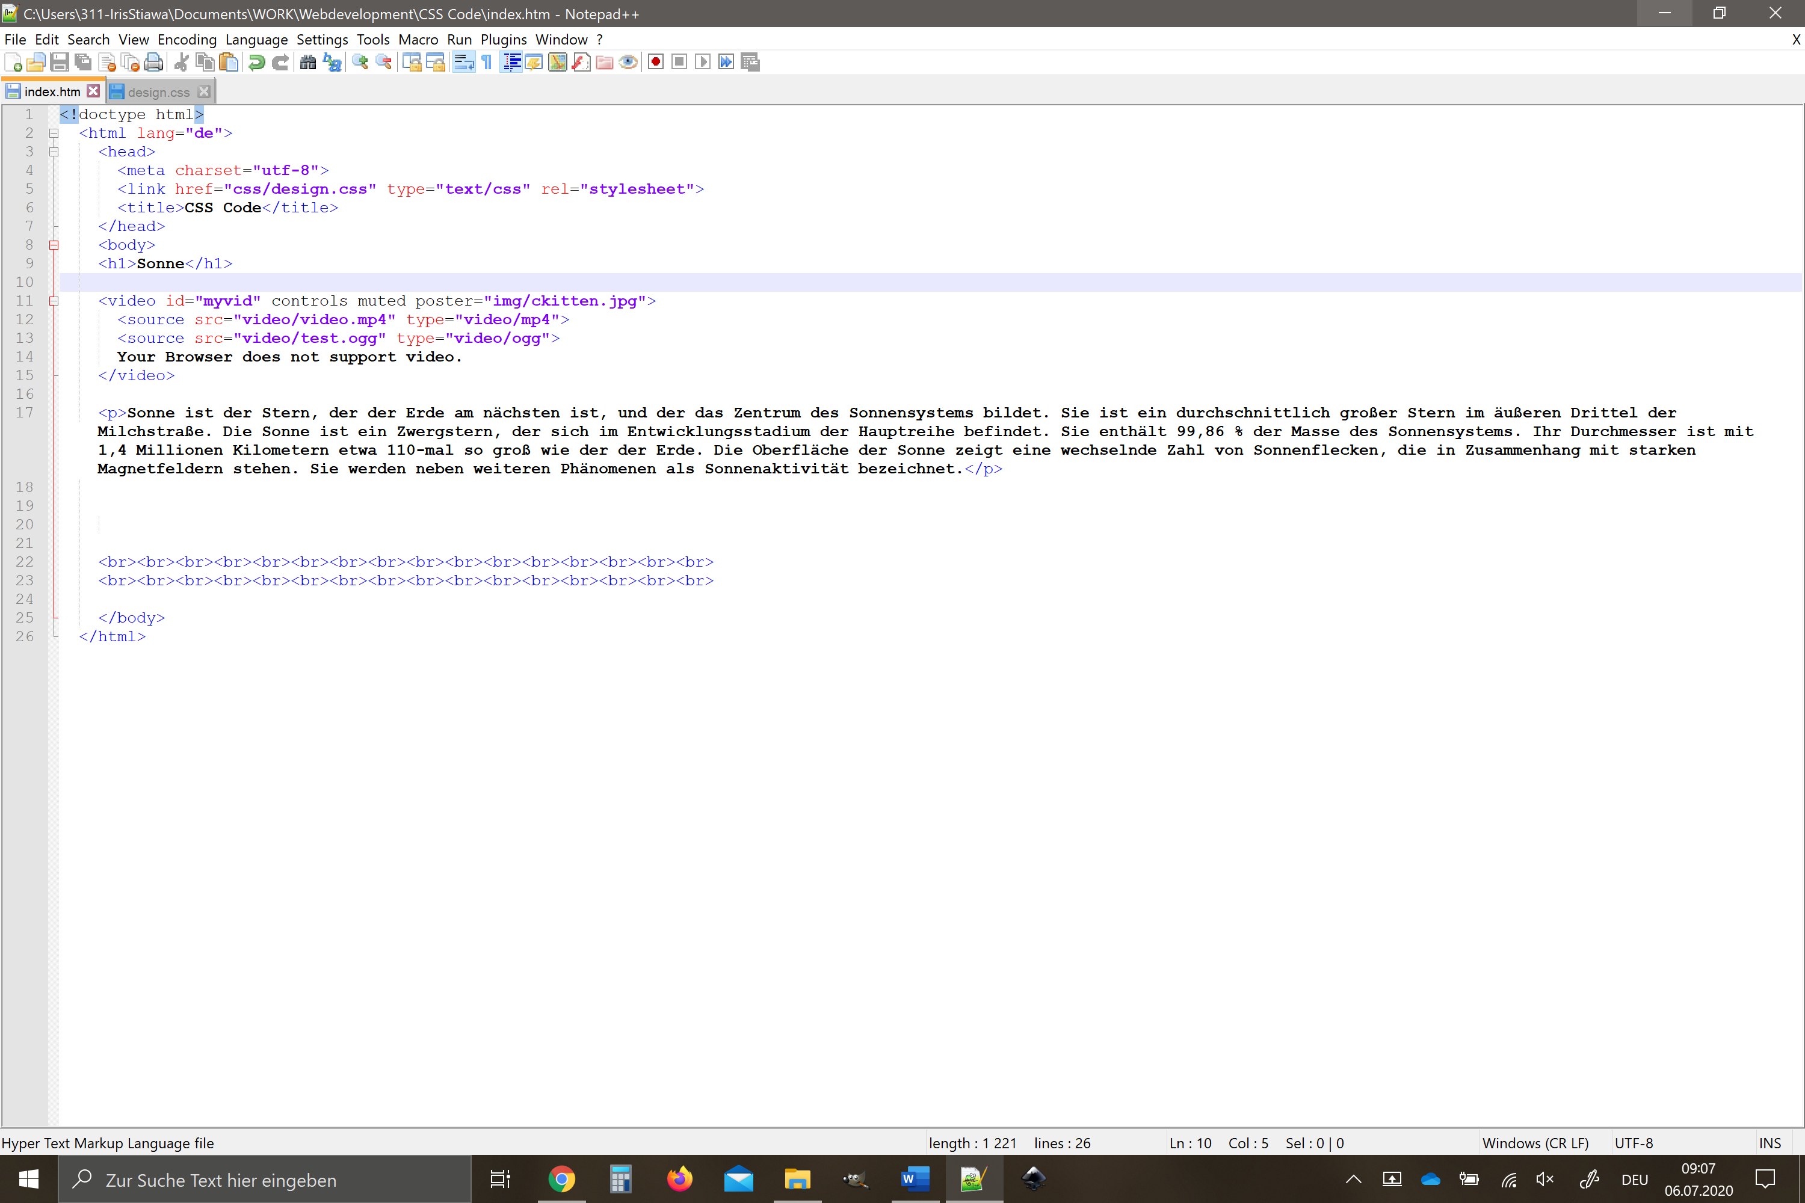

es soll ein alternativ Video abgespielt werden

alternativ Text

**HTML Entities**

Reservierte Zeichen in HTML, werden als Programmbestandteil interpretiert. HTML Entities ermöglichen diese Zeichen darzustellen.

Format ist immer ein &(Kaufmännisces Und – Ampersand), zwei Buchstaben und ein ;.

ß &szlig;

ä &auml;

non-breaking space &nbsp; Wird beim Leerzeichen nicht getrennt!

< less than &lt;

> greater than &gt;

& ampersand &amp;

" double quotation mark &quot;

' single quotation mark &apos;

¢ cent &cent;

£ pound &pound;

¥ yen &yen;

€ euro &euro;

© copyright &copy;

® registered trademark &reg;

**CSS - Cascading Style Sheets**

**Verknüpfung mit HTML**

<link href="css/design.css" type="text/css" rel="stylesheet">

(für javascript wird statt href das Attribut source verwendet)

**Seitenhintergrund = Hellgrau**

= Format ist nicht zwingend, aber übersichtlich

Selector ist das jeweile Element das deklariert wird (in diesem Fall der Body)

body{

background-color: #cccccc;

}

**Kommentare in CSS:** /*Text*/ (* in englisch Asterisk)

**Inspector**

=F12 Taste auf der Internetseite

Zeigt den gesamten HTML Code und die dazugehörige Formatierung. (Hilfreich bei ungewünschten Formatierungsergebnissen- man kann Kleinigkeiten ändern und austesten)

**CSS Box Model**

width

Rahmen außerhalb der Box

Box = border

margin

**ID in CSS**

padding und margin werden automatisch zum Gesamtplatz dazu gerechnet

Rahmen innerhalb der Box

padding

height

= wenn ich in CSS mit IDs arbeiten will, dann muss ich davor ein # setzen, IDs dürfen nicht mit einer Zahl beginnen

**Klasse in CSS**

= um eine Klasse zu definieren, vor der Klasse einen „.“ setzen

**Links in CSS**

= werden automatisch blau

Der a tag übernimmt Schriftart und Schriftgröße. (Farbe und Unterstreichung müssen extra definiert werden)

**Pseudoklasse** – Status des Textes (hover -wenn man mit der Maustaste darüber streicht)

**CSS Code:** Selector:Pseudoklasse

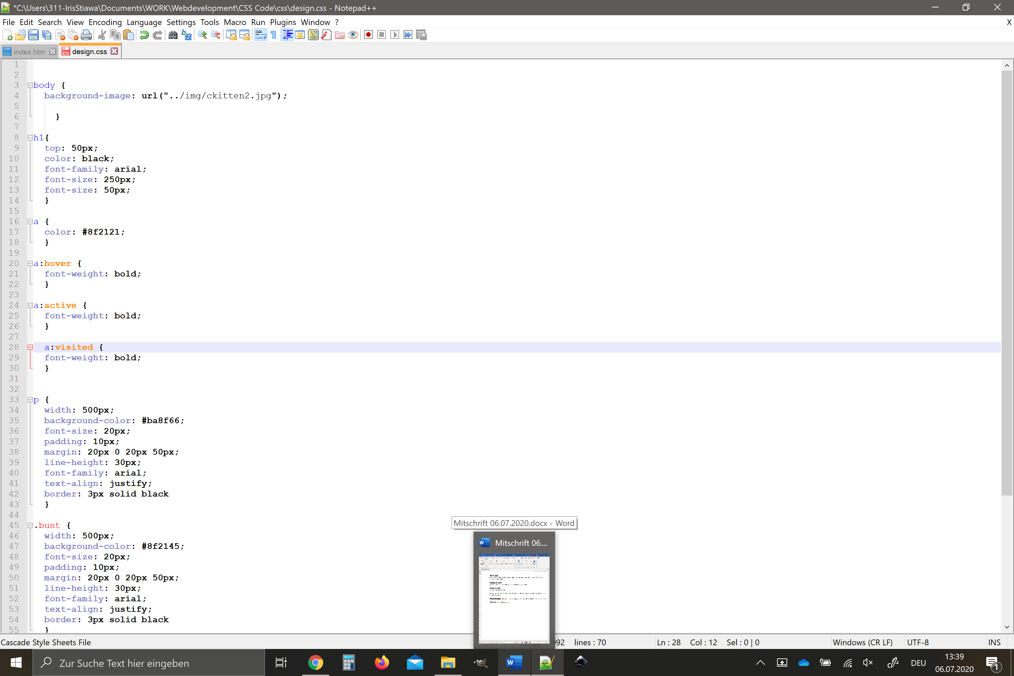

**mögliche Pseudoklassen:**

hover darüberstreichen mit Maus

active beim anklicken

visited besucht

last-child letztes Element

**Tag**

<video> für Videos

<source> Pfad zum Video

**Attribute**

rel Verhältnis zum HTML Dokument

media eigener Stylesheet für den Drucker der nur für den Druck verwendet wird

class Klassifizierung, mehrere Elemente gehören derselben Klasse an und sollen dasselbe tun

**CSS-Code**

border Boxrand

width Breite

height Höhe

padding Innenabstand

margin Außenabstand

border-color Boxrandfarbe, (dashed, solid, dotted)

font-size Schriftgröße

line-height Zeilenabstand

font Schriftart (eine Schriftart mit Leerzeichen muss unter „“ gesetzt werden)

text-decoration Werte: none, line through

float Wert: Left, Listenelemente nebeneinander

list-style Wert: none, Listenelemente ohne Aufzählungszeichen